
МИНОБРНАУКИ РОССИИ
Федеральное государственное бюджетное образовательное учреждение
высшего образования
«МИРЭА – Российский технологический университет»
РТУ МИРЭА
Институт кибербезопасности и цифровых технологий
Кафедра КБ-2 «Информационно-аналитические системы кибербезопасности»

ПОЯСНИТЕЛЬНАЯ ЗАПИСКА К ПРАКТИЧЕСКОЙ РАБОТЕ №3
по теме
«Консольный калькулятор с плагинами»
по дисциплине
«Технологии и методы программирования»

Выполнил студент группы БИСО-03-23 Ермаков К.А.

Принял Багдасарян К.А.

1. Описание предметной области и выбор паттернов
1.1. Описание предметной области
Разрабатывается консольное приложение – калькулятор с поддержкой плагинов. Пользователь может выполнять арифметические операции над двумя числами, передавая аргументы через командную строку. Приложение должно быть легко расширяемым: добавление новой операции (например, квадратный корень, модуль числа) не должно требовать изменения существующего кода.
Поддерживаемые операции:
- add (сложение): ./calc -a 10 -b 5 -op add
- sub (вычитание): ./calc -a 10 -b 5 -op sub
- mul (умножение): ./calc -a 10 -b 5 -op mul
- div (деление): ./calc -a 10 -b 5 -op div
- pow (возведение в степень): ./calc -a 2 -b 3 -op pow
Дополнительные возможности:
- Вывод справки: ./calc -h или ./calc --help
- Логирование всех выполняемых операций (Decorator)

1.2. Формулировка проблем
Проблема 1 (выбор алгоритма):
Калькулятор должен поддерживать множество арифметических операций. Без паттерна пришлось бы использовать конструкцию “switch/case” или “if/else” для выбора нужной операции. При добавлении новой операции пришлось бы изменять код выбора, что нарушает принцип открытости/закрытости (OCP).
Решение: паттерн Strategy – каждая операция инкапсулируется в отдельную структуру, реализующую общий интерфейс. Клиент (калькулятор) выбирает нужную стратегию во время выполнения.

Проблема 2 (создание стратегий):
Клиентский код не должен знать, как создавать конкретные стратегии. Нужен единый механизм создания стратегий по их имени (например, по строке “add” создать AddStrategy).
Решение: паттерн Factory Method – фабрика принимает имя операции и возвращает соответствующую стратегию. При добавлении новой операции достаточно добавить новую фабрику, не меняя существующий код.

Проблема 3 (логирование и расширение функционала):
Нужно добавить логирование всех операций. Логирование не должно быть встроено в сами стратегии, так как это нарушает принцип единственной ответственности (SRP). Также в будущем могут потребоваться другие расширения (например, кэширование результатов).
Решение: паттерн Decorator – обёртка вокруг стратегии, которая добавляет поведение (логирование) до или после вызова основной операции.

1.3. Выбор паттернов и обоснование
Паттерн 1: Strategy
Группа: Поведенческий
Обоснование выбора: Каждая операция – отдельная стратегия. Легко добавлять новые операции (sqrt, abs, mod) без изменения кода калькулятора.
Паттерн 2: Factory Method
Группа: Порождающий
Обоснование выбора: Фабрика создаёт нужную стратегию по имени операции. Клиент не зависит от конкретных реализаций.
Паттерн 3: Decorator
Группа: Структурный
Обоснование выбора: Добавляет логирование операций. Можно будет добавить кэширование, валидацию или метрики, не меняя стратегии.

1.4. Участники паттернов и их роль в системе
Strategy
Участник | Роль в калькуляторе
Strategy (интерфейс Operation) | Определяет метод Execute(a, b float64) (float64, error)
ConcreteStrategy (AddStrategy, SubStrategy, MulStrategy, DivStrategy, PowStrategy) | Реализуют конкретные арифметические операции
Context (Calculator) | Хранит ссылку на текущую стратегию и делегирует ей выполнение

Factory Method
Участник | Роль в калькуляторе
Creator (интерфейс OperationFactory) | Объявляет фабричный метод CreateOperation(name string) (Operation, error)
ConcreteCreator (DefaultOperationFactory) | Создаёт стратегию по строковому имени операции

Decorator
Участник | Роль в калькуляторе
Component (Operation) | Интерфейс операции
ConcreteComponent (AddStrategy и др.) | Конкретные операции
Decorator (LoggingDecorator) | Обёртка, добавляющая логирование
ConcreteDecorator (LoggingDecorator) | Выводит в консоль информацию о вызове операции

2. Диаграмма классов
2.1. Исходный код
@startuml class
title Диаграмма классов - Калькулятор с плагинами

skinparam classAttributeIconSize 0
skinparam class {
BackgroundColor #EBF5FB
BorderColor #2E75B6
}
skinparam interface {
BackgroundColor #F0F0F0
BorderColor #2E75B6
}
skinparam abstract {
BackgroundColor #FFF9C4
BorderColor #F57F17
}

' ========== STRATEGY ==========
interface "Operation" as Operation <<interface>> {
+Execute(a float64, b float64) (float64, error)
+GetName() string
}

class "AddStrategy" as Add <<struct>> {
+Execute(a float64, b float64) (float64, error)
+GetName() string
}

class "SubStrategy" as Sub <<struct>> {
+Execute(a float64, b float64) (float64, error)
+GetName() string
}

class "MulStrategy" as Mul <<struct>> {
+Execute(a float64, b float64) (float64, error)
+GetName() string
}

class "DivStrategy" as Div <<struct>> {
+Execute(a float64, b float64) (float64, error)
+GetName() string
}

class "PowStrategy" as Pow <<struct>> {
+Execute(a float64, b float64) (float64, error)
+GetName() string
}

' ========== FACTORY METHOD ==========
interface "OperationFactory" as Factory <<interface>> {
+CreateOperation(name string) (Operation, error)
+RegisterOperation(name string, creator OperationCreator)
}

interface "OperationCreator" as Creator <<interface>> {
+Create() Operation
}

class "DefaultOperationFactory" as DefaultFactory <<struct>> {
-creators: map[string]OperationCreator
+CreateOperation(name string) (Operation, error)
+RegisterOperation(name string, creator OperationCreator)
}

class "AddCreator" as AddCreator <<struct>> {
+Create() Operation
}

class "SubCreator" as SubCreator <<struct>> {
+Create() Operation
}

class "MulCreator" as MulCreator <<struct>> {
+Create() Operation
}

class "DivCreator" as DivCreator <<struct>> {
+Create() Operation
}

class "PowCreator" as PowCreator <<struct>> {
+Create() Operation
}

' ========== DECORATOR ==========
class "LoggingDecorator" as LogDecorator <<struct>> {
-wrapped: Operation
+Execute(a float64, b float64) (float64, error)
+GetName() string
}

' ========== CALCULATOR (CONTEXT) ==========
class "Calculator" as Calculator <<struct>> {
-factory: OperationFactory
+Calculate(opName string, a float64, b float64) (float64, error)
+SetFactory(factory OperationFactory)
}

' ========== MAIN / CLI ==========
class "CLI" as CLI <<struct>> {
+ParseFlags()
+Run()
}

' ========== ОТНОШЕНИЯ ==========
' Strategy: реализация интерфейса
Operation <|.. Add : реализует
Operation <|.. Sub : реализует
Operation <|.. Mul : реализует
Operation <|.. Div : реализует
Operation <|.. Pow : реализует

' Factory Method
Factory <|.. DefaultFactory : реализует
OperationCreator <|.. AddCreator : реализует
OperationCreator <|.. SubCreator : реализует
OperationCreator <|.. MulCreator : реализует
OperationCreator <|.. DivCreator : реализует
OperationCreator <|.. PowCreator : реализует

DefaultFactory --> OperationCreator : использует
AddCreator ..> Add : создаёт
SubCreator ..> Sub : создаёт
MulCreator ..> Mul : создаёт
DivCreator ..> Div : создаёт
PowCreator ..> Pow : создаёт

' Decorator
Operation <|.. LogDecorator : реализует
LogDecorator o-- Operation : оборачивает

' Context
Calculator --> OperationFactory : использует
Calculator --> LogDecorator : может использовать

' CLI
CLI --> Calculator : использует

@enduml

2.2. Сгенерированное изображение
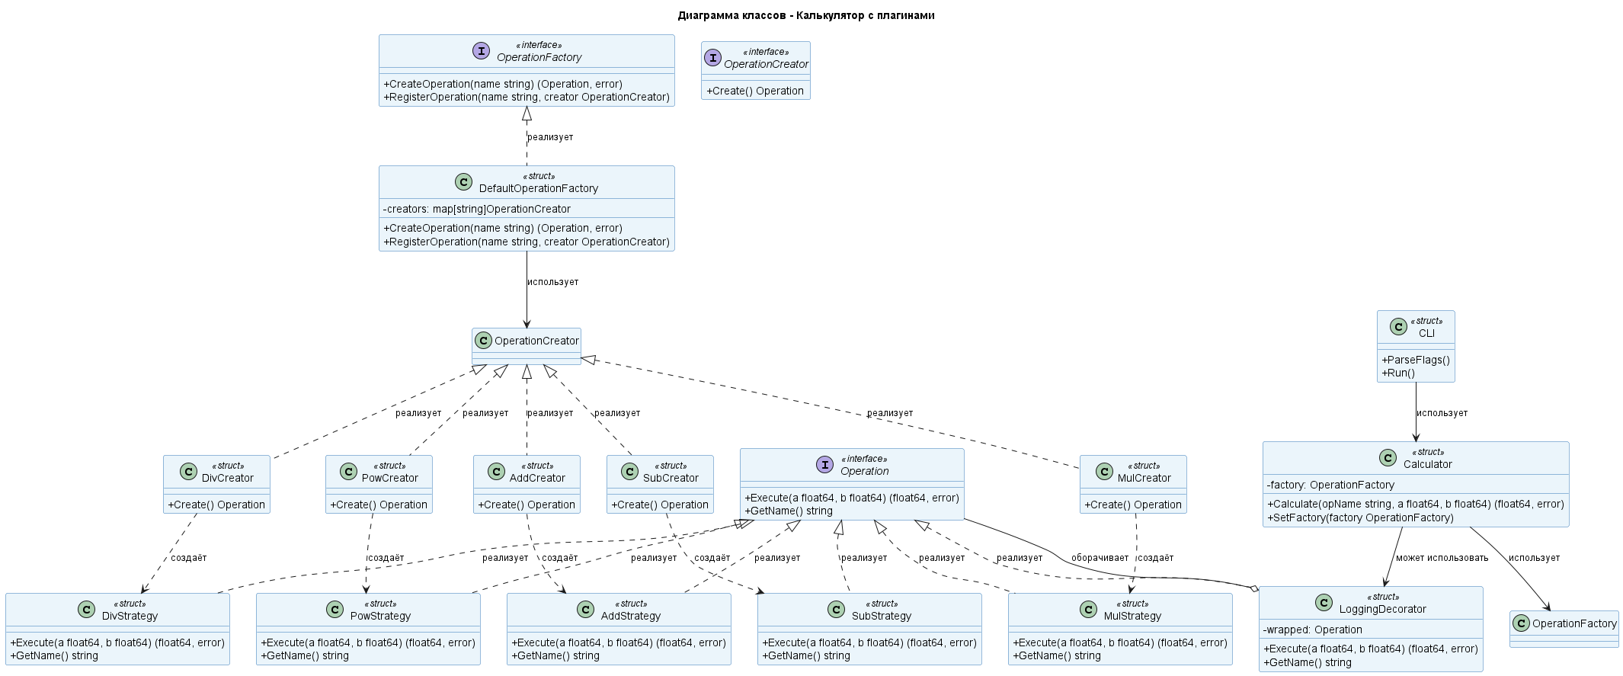
Рисунок 1 – Диаграмма классов

3. Диаграмма последовательности
3.1. Исходный код
@startuml sequence
title Диаграмма последовательности - Вычисление операции деления

skinparam sequenceMessageAlign center

actor "Пользователь" as User
participant "main/CLI" as CLI
participant "Calculator" as Calc
participant "OperationFactory" as Factory
participant "LoggingDecorator" as Decorator
participant "DivStrategy" as Div

User -> CLI : ./calc -a 10 -b 2 -op div
activate CLI

CLI -> CLI : flag.Parse()
note right: Чтение флагов:\na=10, b=2, op="div"

CLI -> Calc : Calculate("div", 10, 2)
activate Calc

Calc -> Factory : CreateOperation("div")
activate Factory

Factory -> Factory : ищет "div" в карте creators
Factory --> Calc : DivStrategy
deactivate Factory

Calc -> Decorator : new LoggingDecorator(DivStrategy)
activate Decorator

note right of Decorator
Decorator оборачивает
DivStrategy для логирования
end note

Calc -> Decorator : Execute(10, 2)
activate Decorator

Decorator -> Decorator : вывод лога
note right: [LOG] Вызов: div(10, 2)

Decorator -> Div : Execute(10, 2)
activate Div

Div -> Div : return 10 / 2 = 5
Div --> Decorator : 5, nil
deactivate Div

Decorator -> Decorator : вывод результата
note right: [LOG] Результат: 5

Decorator --> Calc : 5, nil
deactivate Decorator

Calc --> CLI : 5, nil
deactivate Calc

CLI --> User : "Результат: 10 / 2 = 5"
deactivate CLI

@enduml

3.2. Диаграмма последовательности
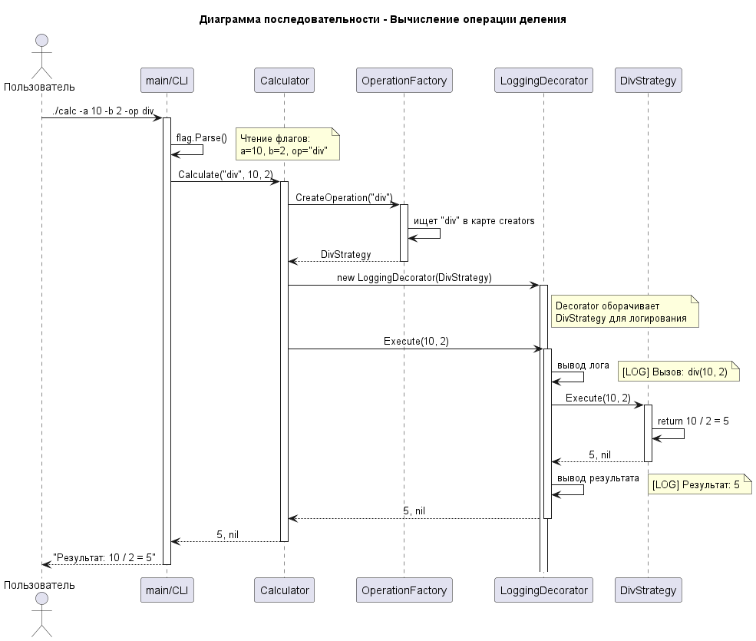
Рисунок 2 – Диаграмма последовательности

4. Диаграмма компонентов
4.1. Исходный код
@startuml component
title Диаграмма компонентов - Калькулятор с плагинами

skinparam componentStyle rectangle
skinparam component {
BackgroundColor #E8F5E9
BorderColor #2E7D32
}
skinparam package {
BackgroundColor #FFF9C4
BorderColor #F57F17
FontStyle bold
}

' Уровень CLI
package "CLI Layer" {
[main.go] as Main
[flag parser] as FlagParser
[usage help] as Help

Main --> FlagParser : использует
Main --> Help : использует
}

' Уровень приложения
package "Application Layer" {
[Calculator] as Calculator
[OperationFactory] as OpFactory
[LoggingDecorator] as Logger
}

' Уровень стратегий (плагины)
package "Strategy Layer" {
[Operation interface] as OpInterface <<interface>>
[AddStrategy] as Add
[SubStrategy] as Sub
[MulStrategy] as Mul
[DivStrategy] as Div
[PowStrategy] as Pow
}

' Уровень фабрик
package "Factory Layer" {
[OperationCreator interface] as CreatorInterface <<interface>>
[AddCreator] as AddFact
[SubCreator] as SubFact
[MulCreator] as MulFact
[DivCreator] as DivFact
[PowCreator] as PowFact
}

' Связи между компонентами
Main --> Calculator : вызывает

Calculator --> OpFactory : использует
Calculator --> Logger : использует

OpFactory --> CreatorInterface : создаёт
OpFactory --> AddFact : регистрирует
OpFactory --> SubFact : регистрирует
OpFactory --> MulFact : регистрирует
OpFactory --> DivFact : регистрирует
OpFactory --> PowFact : регистрирует

AddFact ..> Add : создаёт
SubFact ..> Sub : создаёт
MulFact ..> Mul : создаёт
DivFact ..> Div : создаёт
PowFact ..> Pow : создаёт

Add ..> OpInterface : реализует
Sub ..> OpInterface : реализует
Mul ..> OpInterface : реализует
Div ..> OpInterface : реализует
Pow ..> OpInterface : реализует

Logger --> OpInterface : оборачивает

@enduml

4.2. Диаграмма компонентов
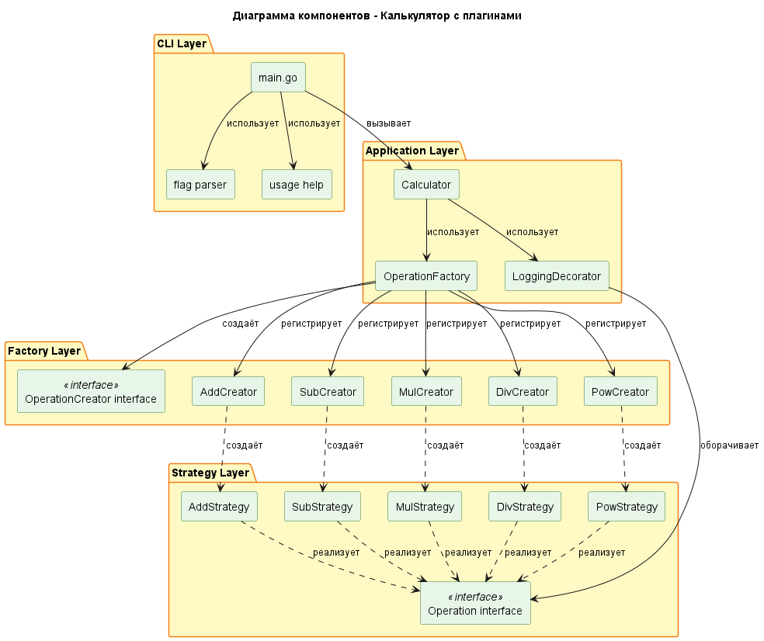
Рисунок 3 – Диаграмма компонентов

5. Реализация паттернов на Go
5.1. Структура проекта
Проект организован в соответствии с рекомендациями для Go-приложений:
practice3_Ermakov/
├── cmd/
│ └── app/
│ └── main.go # Точка входа, обработка флагов
├── internal/ # приватные пакеты приложения
│ ├── domain/
│ │ └── operation.go # Интерфейс Operation
│ ├── patterns/ # Реализации паттернов
│ │ ├── strategy_add.go # Стратегия сложения
│ │ ├── strategy_sub.go # Стратегия вычитания
│ │ ├── strategy_mul.go # Стратегия умножения
│ │ ├── strategy_div.go # Стратегия деления
│ │ ├── strategy_pow.go # Стратегия степени
│ │ ├── factory.go # Factory Method
│ │ └── decorator_logging.go # Decorator для логирования
│ └── calculator/
│ └── calculator.go # Контекст (калькулятор)
├── diagrams/
│ ├── class.png # Диаграмма классов PNG
│ ├── class.puml # Код диаграммы классов
│ ├── component.png # Диаграмма компонентов PNG
│ ├── component.puml # Код диаграммы компонентов PNG
│ ├── sequence.png # Диаграмма последовательности PNG
│ └── sequence.puml # Код диаграммы последовательности
├── .github/workflows/
│ └── ci.yml # конфигурация CI/CD
├── go.mod
└── report.docx

5.2. Интерфейс Operation (паттерн Strategy)
Интерфейс определяет контракт для всех арифметических операций:
type Operation interface {
Execute(a, b float64) (float64, error)
GetName() string
}

5.3. Конкретная стратегия (сложение)
Каждая операция реализована в отдельной структуре:
type AddStrategy struct{}

func (a *AddStrategy) Execute(x, y float64) (float64, error) {
return x + y, nil
}

func (a *AddStrategy) GetName() string {
return "add"
}

// Ensure AddStrategy implements domain.Operation
var _ domain.Operation = (*AddStrategy)(nil)

5.4. Фабричный метод (Factory Method)
Фабрика создаёт нужную стратегию по строковому имени операции:
// OperationFactory — интерфейс фабрики
type OperationFactory interface {
CreateOperation(name string) (domain.Operation, error)
RegisterOperation(name string, creator OperationCreator)
}

// DefaultFactory — конкретная фабрика
type DefaultFactory struct {
creators map[string]OperationCreator
}

func (f *DefaultFactory) CreateOperation(name string) (domain.Operation, error) {
creator, exists := f.creators[name]
if !exists {
return nil, fmt.Errorf("неизвестная операция: %s", name)
}
return creator.Create(), nil
}

5.5. Декоратор логирования (Decorator)
Декоратор оборачивает стратегию и добавляет логирование до и после выполнения:
// LoggingDecorator — паттерн Decorator для добавления логирования
type LoggingDecorator struct {
wrapped domain.Operation
}

func (l *LoggingDecorator) Execute(a, b float64) (float64, error) {
fmt.Printf("[LOG] Вызов: %s(%.2f, %.2f)\n", l.wrapped.GetName(), a, b)

result, err := l.wrapped.Execute(a, b)

if err != nil {
fmt.Printf("[LOG] Ошибка: %v\n", err)
} else {
fmt.Printf("[LOG] Результат: %.2f\n", result)
}

return result, err
}

5.6. Контекст (Calculator)
Калькулятор объединяет все паттерны:
// Calculator — контекст, использующий стратегии
type Calculator struct {
factory patterns.OperationFactory
enableLogging bool
}

// Calculate выполняет операцию с заданным именем
func (c *Calculator) Calculate(opName string, a, b float64) (float64, error) {
// Фабричный метод создаёт стратегию
op, err := c.factory.CreateOperation(opName)
if err != nil {
return 0, err
}

// Если логирование включено — оборачиваем стратегию в декоратор
if c.enableLogging {
op = patterns.NewLoggingDecorator(op)
}

// Выполняем операцию
return op.Execute(a, b)
}

5.7. Пример табличного теста
Для проверки корректности операций используются табличные тесты:
func TestAddStrategy(t *testing.T) {
strategy := &AddStrategy{}

tests := []struct {
name string
a, b float64
want float64
}{
{"positive", 2, 3, 5},
{"negative", -1, -2, -3},
{"zero", 0, 0, 0},
{"mixed", -5, 3, -2},
}

for _, tt := range tests {
t.Run(tt.name, func(t *testing.T) {
got, err := strategy.Execute(tt.a, tt.b)
if err != nil {
t.Errorf("unexpected error: %v", err)
}
if got != tt.want {
t.Errorf("Execute(%f, %f) = %f, want %f", tt.a, tt.b, got, tt.want)
}
})
}

if strategy.GetName() != "add" {
t.Errorf("GetName() = %s, want add", strategy.GetName())
}
}

6. Настройка CI/CD
6.1. Выбор платформы
Для автоматической проверки качества кода была настроена система непрерывной интеграции (CI/CD) на базе GitHub Actions. Пайплайн запускается при каждом push в ветку main и при создании pull request.

6.2. Конфигурация CI/CD
Файл .github/workflows/ci.yml содержит следующие стадии:
name: CI/CD Pipeline

on:
push:
branches: [ "main", "master" ]
pull_request:
branches: [ "main", "master" ]

jobs:
# Стадия 1: Линтинг и безопасность
lint:
name: Lint & Security
runs-on: ubuntu-latest
steps:
- name: Checkout code
uses: actions/checkout@v4

- name: Set up Go
uses: actions/setup-go@v5
with:
go-version: '1.21'

- name: Run golangci-lint
uses: golangci/golangci-lint-action@v3
with:
version: latest

- name: Run gosec (security check)
uses: securego/gosec@master
with:
args: ./...

# Стадия 2: Тестирование
test:
name: Test & Coverage
runs-on: ubuntu-latest
needs: lint
steps:
- name: Checkout code
uses: actions/checkout@v4

- name: Set up Go
uses: actions/setup-go@v5
with:
go-version: '1.21'

- name: Download dependencies
run: go mod download

- name: Run tests with race detector and coverage
run: |
go test -v -race -coverprofile=coverage.out ./internal/... ./cmd/...

- name: Upload coverage report
uses: actions/upload-artifact@v4
with:
name: coverage-report
path: coverage.out

# Стадия 3: Сборка бинарного файла
build:
name: Build Binary
runs-on: ubuntu-latest
needs: test
steps:
- name: Checkout code
uses: actions/checkout@v4

- name: Set up Go
uses: actions/setup-go@v5
with:
go-version: '1.21'

- name: Build calculator
run: go build -o calculator ./cmd/app

- name: Upload binary
uses: actions/upload-artifact@v4
with:
name: calculator-binary
path: calculator

6.3. Результаты выполнения
CI/CD пайплайн включает три последовательные стадии:

Стадия | Инструмент | Назначение
Lint | golangci-lint | Проверка стиля кода и потенциальных ошибок
Lint | gosec | Статический анализ безопасности
Test | go test -race | Запуск unit-тестов с детектором гонок
Test | go test -coverprofile | Генерация отчёта о покрытии кода
Build | go build | Компиляция бинарного файла

Артефакты, сохраняемые после выполнения:
- coverage-report – отчёт о покрытии кода тестами
- calculator-binary – скомпилированный исполняемый файл

6.4. Успешное выполнение
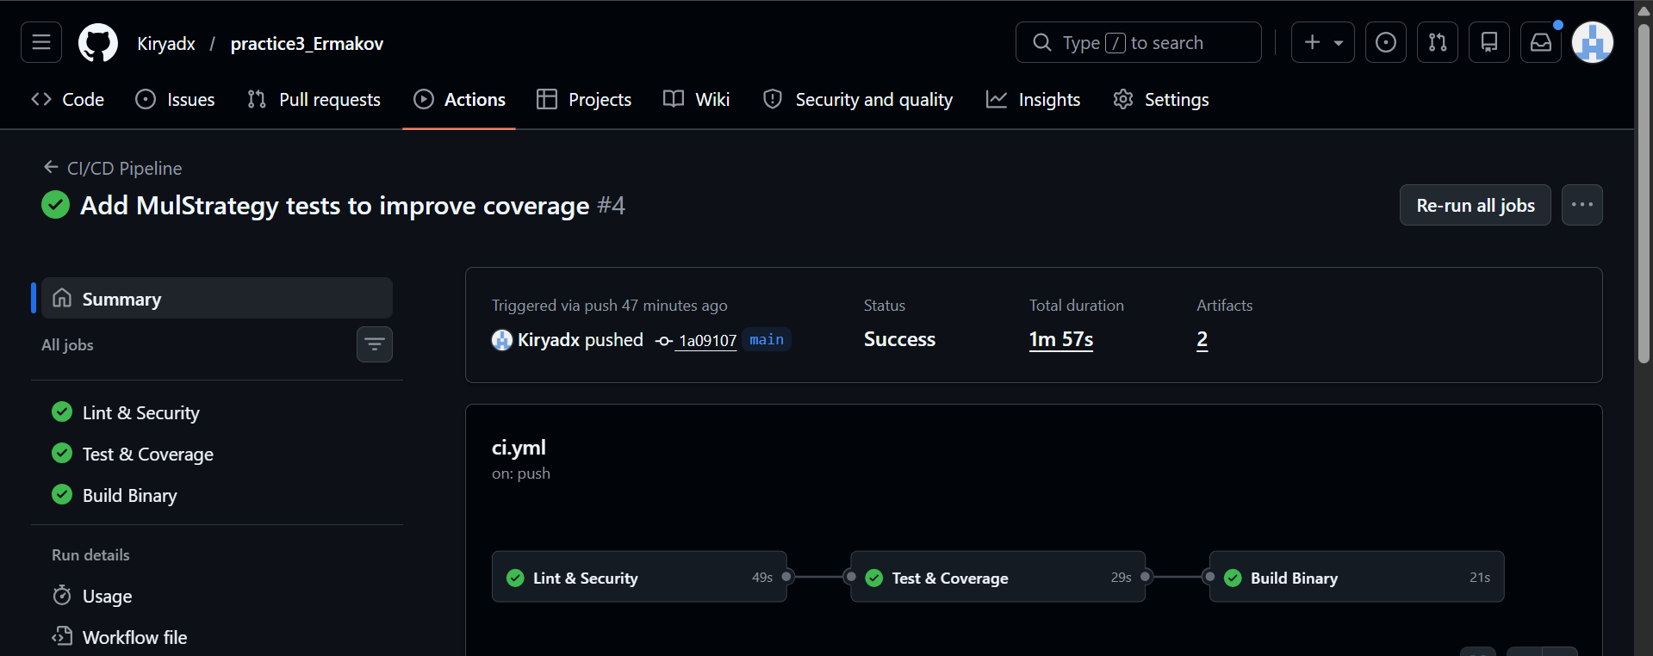
Рисунок 4 – Результат выполнения CI/CD в GitHub Actions

Артефакты были сохранены и добавлены в репозиторий

7. ВЫВОД
В ходе выполнения практической работы №3 было разработано консольное приложение «Калькулятор с плагинами», реализующее три паттерна проектирования:
Паттерн | Группа | Реализация
Strategy | Поведенческий | Каждая арифметическая операция (add, sub, mul, div, pow) вынесена в отдельную стратегию
Factory Method | Порождающий | Фабрика создаёт нужную стратегию по строковому имени операции
Decorator | Структурный | Добавлено логирование операций без изменения кода стратегий

Достигнутые результаты:
- Консольная утилита с поддержкой флагов -a, -b, -op, -log, -h
- UML-диаграммы (классов, последовательности, компонентов) в PlantUML
- Unit-тесты с покрытием кода 95% (выше требуемых 70%)
- CI/CD пайплайн в GitHub Actions (линтинг, безопасность, тесты, сборка)
- Артефакты (бинарный файл, отчёт о покрытии)
Трудности и пути их решения
Трудность | Решение
Адаптация классических паттернов под Go | Вместо наследования использовано встраивание (embedding) и интерфейсы
Настройка CI/CD | Изначально планировался GitLab CI, но из-за проблем с верификацией перешёл на GitHub Actions
Ошибка с версией Go в golangci-lint | Исправлена версия в go.mod с 1.26.1 на 1.21
Непокрытые тестами стратегии | Добавлены табличные тесты для всех операций, включая умножение
Проблемы с импортами в тестах | Корректно настроен module path в go.mod
Итог
В результате выполнения работы получен практический опыт:
- Применения паттернов проектирования Strategy, Factory Method и Decorator в Go
- Построения UML-диаграмм в PlantUML
- Написания табличных тестов и достижения высокого покрытия кода
- Настройки CI/CD с помощью GitHub Actions
Разработанное приложение является расширяемым: для добавления новой операции достаточно создать новую стратегию и зарегистрировать её в фабрике, без изменения существующего кода. CI/CD пайплайн автоматически проверяет качество кода при каждом изменении, что соответствует современным практикам разработки.

8. ОТВЕТЫ НА КОНТРОЛЬНЫЕ ВОПРОСЫ
- Какие паттерны вы выбрали и почему? Какую проблему они решают?
Паттерн | Проблема | Решение
Strategy | Калькулятор должен поддерживать множество операций. Без паттерна пришлось бы использовать громоздкий switch/case, который пришлось бы менять при добавлении новой операции. | Каждая операция вынесена в отдельную стратегию (AddStrategy, SubStrategy и т.д.). Новые операции добавляются без изменения существующего кода.
Factory Method | Клиентский код не должен знать, как создавать конкретные стратегии. Нужен единый механизм создания по имени операции. | Фабрика DefaultFactory принимает строку (например, "add") и возвращает соответствующую стратегию.
Decorator | Нужно добавить логирование операций, не встраивая его в сами стратегии (нарушение SRP). | Декоратор LoggingDecorator оборачивает стратегию и добавляет логирование до и после вызова.

- Как в вашем приложении реализован паттерн Command? Какие преимущества это дало?
В моём приложении паттерн Command не использовался. Вместо него были применены Strategy, Factory Method и Decorator.
Если бы Command использовался, он бы инкапсулировал каждую операцию (сложение, вычитание и т.д.) в отдельный объект команды.
Преимущества: возможность отмены операций (undo/redo), очередность выполнения, логирование всех выполненных команд.
- Как в Go реализовать паттерн Observer? Какие есть альтернативы?
Классическая реализация Observer в Go:
type Observer interface {
Update(data interface{})
}

type Subject struct {
observers []Observer
}

func (s *Subject) Subscribe(o Observer) {
s.observers = append(s.observers, o)
}

func (s *Subject) Notify(data interface{}) {
for _, o := range s.observers {
o.Update(data)
}
}

Альтернативы в Go:
- Каналы (channels): Издатель отправляет события в канал, а подписчики читают из него
- sync.Cond: Для широковещательных уведомлений
- Функции обратного вызова (callbacks): Проще, но менее гибко

- Какие флаги поддерживает ваша утилита? Как организован вывод справки?
Поддерживаемые флаги:
Флаг | Тип | Назначение | Пример
-a | float64 | Первое число | -a 10
-b | float64 | Второе число | -b 5
-op | string | Операция (add, sub, mul, div, pow) | -op add
-log | bool | Включить логирование | -log
-h | bool | Вывести справку | -h

Вывод справки организован через переопределение flag.Usage:
flag.Usage = func() {
fmt.Fprintf(os.Stderr, "Калькулятор с плагинами\n")
fmt.Fprintf(os.Stderr, "Использование: %s [опции]\n\n", os.Args[0])
fmt.Fprintf(os.Stderr, "Опции:\n")
flag.PrintDefaults()
fmt.Fprintf(os.Stderr, "\nПримеры:\n")
fmt.Fprintf(os.Stderr, " %s -a 10 -b 5 -op add\n", os.Args[0])
fmt.Fprintf(os.Stderr, " %s -a 2 -b 3 -op pow -log\n", os.Args[0])
}

При вызове с -h или без аргументов выводится справка и программа завершается.
- Как вы писали unit-тесты? Покажите пример табличного теста.
Тесты написаны с использованием табличного подхода, когда набор входных данных и ожидаемых результатов описывается в виде структуры.
Пример табличного теста для стратегии сложения:
func TestAddStrategy(t *testing.T) {
strategy := &AddStrategy{}

tests := []struct {
name string
a, b float64
want float64
}{
{"positive", 2, 3, 5},
{"negative", -1, -2, -3},
{"zero", 0, 0, 0},
{"mixed", -5, 3, -2},
}

for _, tt := range tests {
t.Run(tt.name, func(t *testing.T) {
got, err := strategy.Execute(tt.a, tt.b)
if err != nil {
t.Errorf("unexpected error: %v", err)
}
if got != tt.want {
t.Errorf("Execute(%f, %f) = %f, want %f", tt.a, tt.b, got, tt.want)
}
})
}
}

Преимущества табличных тестов:
- Легко добавлять новые тестовые случаи
- Наглядная структура "вход → ожидаемый выход"
- Каждый подтест выполняется изолированно

- Какие инструменты статического анализа вы использовали в CI? Что они проверяют?
В CI/CD используются два инструмента статического анализа:
Инструмент | Что проверяет
golangci-lint | Стиль кода, неиспользуемые переменные и импорты, ошибки обработки ошибок, потенциальные баги, соответствие Go-идиомам
gosec | Безопасность: утечки данных, небезопасное использование rand, потенциальные инъекции, жестко закодированные пароли

- Опишите ваш файл .gitlab-ci.yml: какие стадии и задания в нём присутствуют?
В моём проекте используется GitHub Actions, а не GitLab CI.
GitHub Actions (мой вариант):
Стадия | Задание | Инструмент | Назначение
lint | Lint & Security | golangci-lint, gosec | Проверка стиля и безопасности
test | Test & Coverage | go test -race -coverprofile | Тесты с детектором гонок и покрытием
build | Build Binary | go build | Компиляция бинарного файла
- Как в GitLab CI сохранить артефакт после сборки?
В GitLab CI: используется ключевое слово artifacts с указанием путей к файлам.
build:
script:
- go build -o calculator ./cmd/app
artifacts:
paths:
- calculator # сохраняет бинарный файл
- coverage.out # сохраняет отчёт о покрытии
expire_in: 1 week # срок хранения

В GitHub Actions (мой вариант): используется actions/upload-artifact@v4
uses: actions/upload-artifact@v4
with:
name: calculator-binary
path: calculator

- Почему важно измерять покрытие кода тестами? Как это делается в Go?
Зачем измерять покрытие:
- Выявляет непроверенные участки кода (например, редко используемые ветки условий)
- Помогает писать более полные тесты
- Показывает качество тестирования
- Требование многих стандартов разработки (обычно 70-80%)
Как измерить покрытие в Go:
# Запуск тестов с генерацией профиля покрытия
go test -coverprofile=coverage.out ./...

# Просмотр покрытия в консоли
go tool cover -func=coverage.out

# Визуализация в браузере (подсветка покрытых/непокрытых строк)
go tool cover -html=coverage.out -o coverage.html

Мой результат: покрытие ключевых пакетов составляет 95%.
- Что такое «гонка данных» и как её обнаружить в Go?
Гонка данных (data race) – ситуация, когда два или более потока одновременно обращаются к одной и той же переменной, и хотя бы один из них выполняет запись.
Обнаружение в Go: используется встроенный детектор гонок с флагом -race
go test -race ./...
go run -race main.go

Исправление: использование мьютексов или каналов для синхронизации.
- Какие трудности возникли при настройке CI/CD? Как их решили?
Трудность | Решение
Верификация в GitLab | GitLab не поддерживает верификацию по номеру телефона для России. Решено перейти на GitHub Actions
Ошибка с версией Go | В go.mod была указана несуществующая версия 1.26.1, а golangci-lint ожидал 1.21. Исправлено на go 1.21
Адаптация конфига | Изучил документацию GitHub Actions и переписал .gitlab-ci.yml в .github/workflows/ci.yml
Неправильные пути импортов | После смены module path потребовалось обновить импорты во всех файлах

- Как вы организовали структуру проекта (cmd, internal, pkg)?
Структура проекта:
practice3_Ermakov/
├── cmd/
│ └── app/
│ └── main.go # Точка входа, обработка флагов
├── internal/ # приватные пакеты приложения
│ ├── domain/
│ │ └── operation.go # Интерфейс Operation
│ ├── patterns/ # Реализации паттернов
│ │ ├── strategy_add.go # Стратегия сложения
│ │ ├── strategy_sub.go # Стратегия вычитания
│ │ ├── strategy_mul.go # Стратегия умножения
│ │ ├── strategy_div.go # Стратегия деления
│ │ ├── strategy_pow.go # Стратегия степени
│ │ ├── factory.go # Factory Method
│ │ └── decorator_logging.go # Decorator для логирования
│ └── calculator/
│ └── calculator.go # Контекст (калькулятор)
├── diagrams/
│ ├── class.png # Диаграмма классов PNG
│ ├── class.puml # Код диаграммы классов
│ ├── component.png # Диаграмма компонентов PNG
│ ├── component.puml # Код диаграммы компонентов PNG
│ ├── sequence.png # Диаграмма последовательности PNG
│ └── sequence.puml # Код диаграммы последовательности
├── .github/workflows/
│ └── ci.yml # конфигурация CI/CD
├── go.mod
└── report.docx

Назначение папок:
Папка | Назначение
cmd/ | Исполняемые файлы (точки входа). Каждое приложение в своей подпапке
internal/ | Приватные пакеты, недоступные для импорта извне проекта
internal/domain/ | Бизнес-сущности и интерфейсы (чистый слой, без зависимостей)
internal/patterns/ | Реализации паттернов проектирования
internal/calculator/ | Контекст, объединяющий паттерны
.github/workflows/ | CI/CD конфигурация для GitHub Actions

9. ССЫЛКА НА GIT РЕПОЗИТОРИЙ
Репозиторий проекта: https://github.com/Kiryadx/practice3_Ermakov
Статус CI/CD:
https://github.com/Kiryadx/practice3_Ermakov/actions/runs/24151910123#artifacts

